DJI信息输出格式

版本 | 更新日期 | 创建者/修订者 | 更新详情
V1.0 | 20190117

目录
1 通信端口 3
2 通信协议 3

- 接口

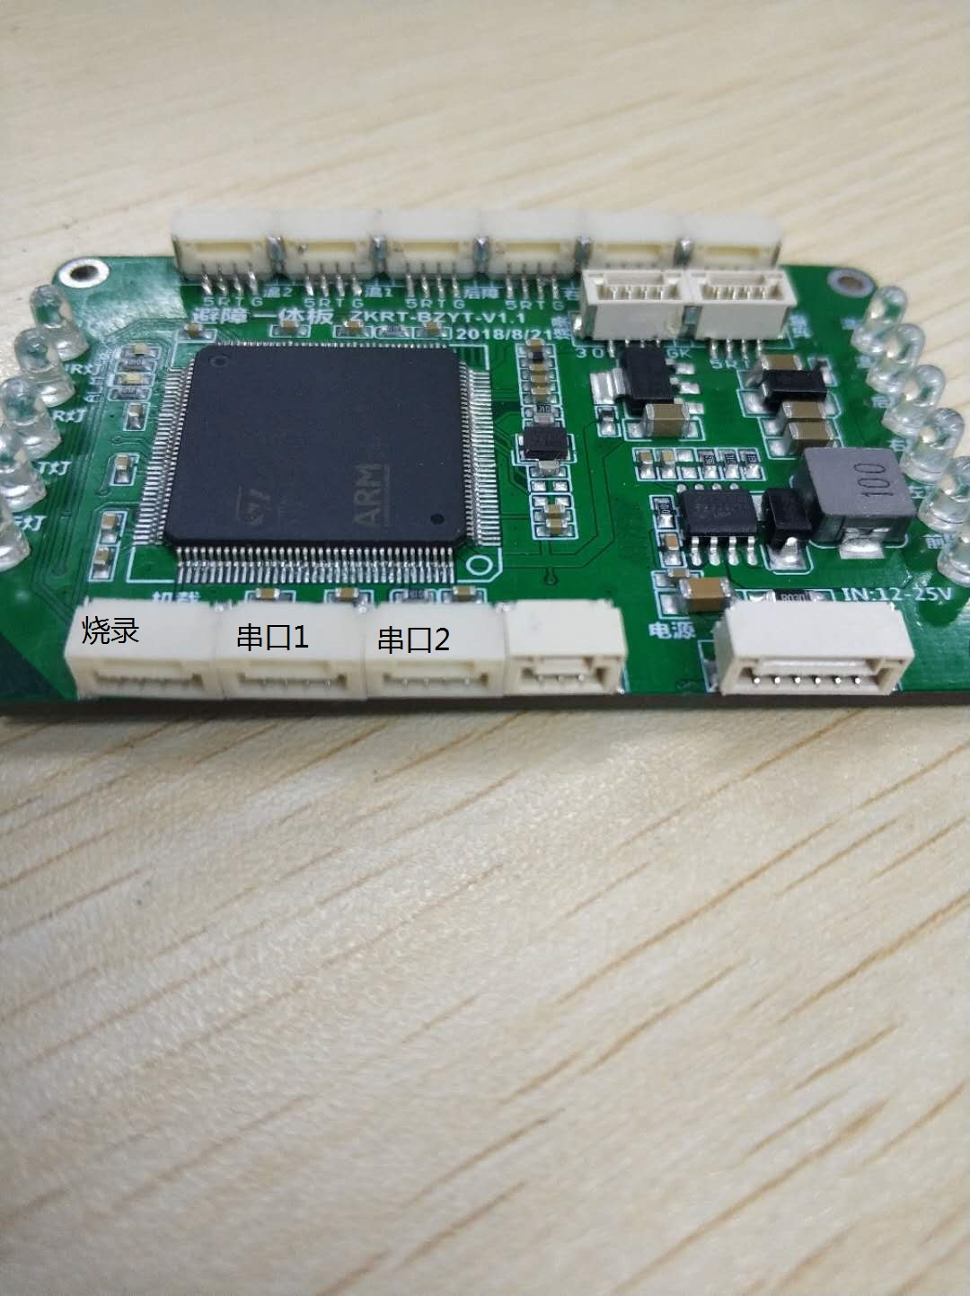
烧录SWD接口4Pin，线序：SWCLK, GND, SWDIO, VCC
串口1输出飞控信息，线序：GND, RX, TX, VCC（VCC不用接）
串口2接A3飞控，线序：GND, RX, TX, VCC（VCC不用接）
- 通信端口
TTL UART串口1
波特率 | 115200bps
起始位 | 1bit
数据位 | 8bits
奇校验位 | 0bit
停止位 | 1bit

- 通信协议
系统上电后，自动每200ms周期上传固定格式帧信息。

名称 | 值 | 字节大小 | 描述
起始码 | 0xEB | 1
保留 | 0x0000 | 2
数据长度 | 83 | 2 | 数据区域长度
Quaternion |  |  | DJI数据格式
Acceleration |  |  | DJI数据格式
Velocity |  |  | DJI数据格式
AngularRate |  |  | DJI数据格式
GlobalPosition |  |  | DJI数据格式
Mag |  |  | DJI数据格式
检查码 | -- | 1 | 检验和
结束码 | 0xBE | 1

DJI 数据格式文档：
https://developer.dji.com/onboard-api-reference/classDJI_1_1OSDK_1_1DataBroadcast.html

检验和（起始码~数据区域）计算：
unsigned char calc_checksum(unsigned char* data, int size) {
short i;
unsigned int total = 0;
for(i = 0; i < size; i++)
total += data[i];

return total;
}

